Российская Федерация
Администрация
Горненского городского поселения
Красносулинского района
Ростовской области
ПОСТАНОВЛЕНИЕ
29.12.2018 г. № 167 р.п. Горный
Об определении гарантирующей
организации на территории
муниципального образования
«Горненское городское поселение»
для централизованной системы
холодного водоснабжения и водоотведения
В соответствии с Федеральным законом от 06.10.2003 №131-ФЗ «Об общих принципах организации местного самоуправления в Российской Федерации», статьей 12 Федерального закона от 07.12.2011 №416-ФЗ «О водоотведении», руководствуясь ст. 33 Устава муниципального образования «Горненское городское поселение», Администрация Горненского городского поселения,-
ПОСТАНОВЛЯЕТ:
1. Определить гарантирующей организацией на территории муниципального образования «Горненское городское поселение» для централизованной системы холодного водоснабжения и водоотведения Государственное унитарное предприятие Ростовской области «Управление развития систем водоснабжения» (далее- ГУП РО «УРСВ»).
2. Наделить статусом гарантирующей организации на территории муниципального образования «Горненское городское поселение» для централизованной системы холодного водоснабжения и водоотведения ГУП РО «УРСВ».
3. Установить зону деятельности гарантирующей организации ГУП РО «УРСВ» - территорию муниципального образования «Горненское городское поселение».
4. Постановление Администрации Горненского городского поселения от 14.10.2013 г. №121/1 «О присвоении ООО «ДОНРЕКО» статуса гарантирующей организации» считать утратившим силу, с 01.01.2019 г.
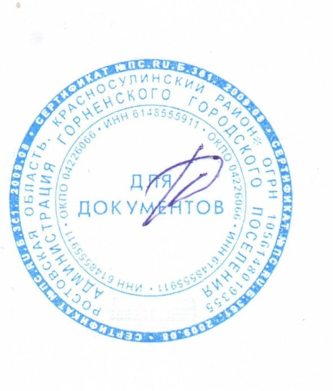
5. Настоящее постановление вступает в законную силу с 01.01.2019 г. и подлежит опубликованию в средствах массовой информации (обнародования) и размещению на официальном сайте Администрации Горненского городского поселения.
6. Контроль за исполнением настоящего постановления оставляю за собой.

Глава Администрации Горненского
городского поселения Корчагин П.Ю.

